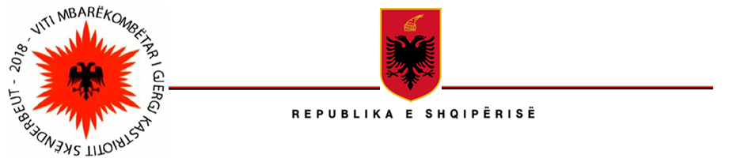

MINISTRIA E INFRASTRUKTURËS DHE ENERGJISË
“HEKURUDHA SHQIPTARE” SH. A

Datë, më 09.08.2022

Lënda: Kthim përgjigje
Drejtuar: z.__________ __________

I nderuar Z.____________!
Faleminderit për interesimin tuaj!
Sigurisht, nëse jeni adhurues i udhëtimeve me tren, ne mund të kemi një komunikim më të detajuar nëse dëshironi një udhëtim të veçantë në segmentin “Durrës-Elbasan”. Udhëtimi mes Librazhdit dhe Memlishtit është i pamundur pasi tashmë ka nisur puna për studimin dhe projektimin e rehabilitimit të këtij segmenti hekurudhor. Ju lutem më tregoni sa njerëz jeni dhe ditën që dëshironi të udhëtoni. Mbetemi në kontakt.
Faleminderit.
Dear mr______________!
Thank you for your interest!
Of course, if you are a fan of train travel, we can have a more detailed communication if you want a special trip on the “Durrës-Elbasan” segment. The journey between Librazhdi and Memlishti is impossible since work has already started on the study and design of the rehabilitation of this railway segment. Please tell me how many people you are and the day you want to travel. We stay in touch.
Thank you.

Domeniko Sinjari,
Coordination of the right to information

